 | Conférence mondiale des radiocommunications (CMR-23)  Dubaï, 20 novembre - 15 décembre 2023 |  | 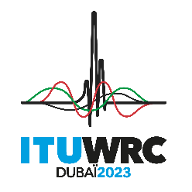
SÉANCE PLÉNIÈRE |  | Addendum 5 au  Document 44-F
 |  | 26 juin 2023
 |  | Original: anglais
États Membres de la Commission interaméricaine des télécommunications (CITEL)
PROPOSITIONS POUR LES TRAVAUX DE LA CONFérence
Point 1.5 de l'ordre du jour
1.5 examiner l'utilisation du spectre et les besoins de spectre des services existants dans la bande de fréquences 470-960 MHz en Région 1 et envisager les mesures réglementaires qui pourraient être prises dans la bande de fréquences 470-694 MHz en Région 1, compte tenu de l'examen effectué conformément à la Résolution 235 (CMR-15);
Proposition
IAP/44A5/1
Le point 1.5 de l'ordre du jour de la CMR-23 vise à examiner l'utilisation du spectre et des besoins de spectre des services existants dans la bande de fréquences 470-960 MHz en Région 1 et à envisager les mesures réglementaires qui pourraient être prises dans la bande de fréquences 470-694 MHz en Région 1 uniquement. Toute modification apportée au Règlement des radiocommunications au titre du point 1.5 de l'ordre du jour de la CMR-23 ne doit pas avoir d'incidences sur les attributions et les identifications existantes en Région 2, ni conduire à des changements relatifs aux dispositions procédurales ou réglementaires pour la Région 2. Par conséquent, il est proposé de n'apporter aucune modification pour la Région 2 au titre du point 1.5 de l'ordre du jour, et cette proposition ne concerne pas les Régions 1 ni 3.

______________

